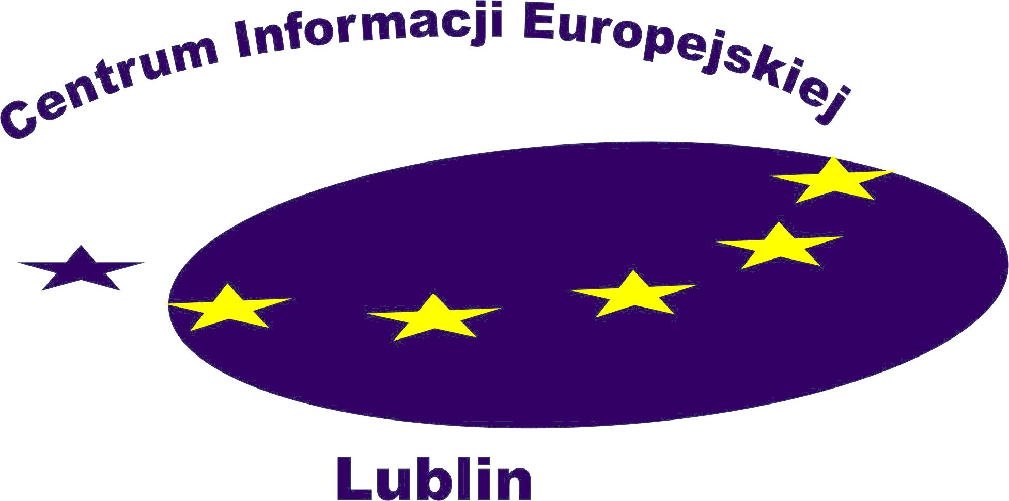


Regulamin konkursu pt. „Europa Dialogu” organizowanego przez Regionalne Centrum Informacji Europejskiej, działającego przy Europejskim Domu Spotkań – Fundacji Nowy Staw, a także Urząd Komitetu Integracji Europejskiej
§ 1 Cele konkursu
Celem działania jest promocja aktywnego członkowstwa w UE i zwiększenie partycypacji młodzieży polskiej w międzynarodowej wymianie młodych ludzi i innych przedsięwzięciach promujących porozumienie i dialog między kulturami. Konkurs pozwoli uświadomić młodym znaczenie dialogu międzykulturowego, a także zachęci ich do poznania dziedzictwa kulturowego Polski i dziedzictwa innych kultur europejskich.. Celem jest także ukazanie młodym wielokulturowości Lubelszczyzny i wkładu Polski w dziedzictwo międzykulturowe Europy.
§ 2 Miejsce i czas konkursu
Finał konkursu pt. „Europa Dialogu” odbędzie się w dniu 4 grudnia 2008 roku, w Sali Błękitnej Urzędu Wojewódzkiego, znajdującego się przy ulicy Spokojnej 4 w Lublinie.
§ 3 Forma zgłoszenia do konkursu
Osoby zainteresowane konkursem są proszone o przesłanie prac w formie filmowej lub prezentacji na płytach CD na adres do 28 listopada:
Regionalne Centrum Informacji Europejskiej
Ul. Leszczyńskiego 14/1-3, 20-069 Lublin

Osoby biorące udział w konkursie są proszone o podanie imienia, nazwiska, klasy, a także nazwy szkoły i miejscowości, w której dana szkoła się znajduje.
Wszelkie pytania i wątpliwości prosimy kierować na adres e-mail: a.skorski@eds-fundacja.pl lub pod nr tel. 081-534-61-91.
§ 4 Uczestnicy
Uczestnikami konkursu mogą być uczniowie gimnazjów z terenu województwa lubelskiego.
W przygotowaniu prac mogą wziąć udział maksymalnie czteroosobowe drużyny.
§ 5 Przebieg konkursu
Pierwszy etap konkursu to nadesłanie prac przez zainteresowane osoby w terminie do
25 listopada 2008 r.
Do drugiego etapu zostanie wybranych przez jury 10 prac, które zostaną zaprezentowane na zjeździe Szkolnych Klubów Europejskich dnia 4 grudnia 2008 r.
Spośród finałowych prac zostaną wybrani zwycięzcy.
§ 6 Jury konkursu
W skład jury wejdą pracownicy Regionalnego Centrum Informacji Europejskiej w Lublinie oraz Europe Direct – Lublin, a także zaproszeni goście.
§ 7 Temat przygotowywanej pracy
Przygotowana przez uczestników konkursu prezentacja będzie przedstawiała, jak młodzi ludzie rozumieją pojęcie Europa Dialogu.
§ 8 Forma prezentacji
Prezentowane przez uczestników prace będą mogły być przygotowane wyłącznie w formie prezentacji multimedialnej lub filmowej (np. w programie Power Point). Organizator zastrzega sobie prawo do zatrzymania zgłoszonych prac. O jakości przygotowanej pracy zadecyduje jury. Członkowie jury przy ocenie danej pracy będą brali pod uwagę takie czynniki jak: zgodność z tematem, nakład pracy poniesiony przy jej przygotowaniu, pomysłowość i innowacyjność. Udział w pierwszym i drugim etapie konkursu biorą te same osoby. Czas przedstawienia prezentacji przez uczestników wynosi maksymalnie 7 minut.
§ 9 Ogłoszenie wyników
Ogłoszenie wyników konkursu nastąpi 4 grudnia 2008 roku podczas zjazdu SKE. Zostanie przyznane pierwsze, drugie i trzecie miejsce. Regulamin nie przewiduje przyznania dodatkowych wyróżnień.
§ 10 Nagrody
Za zajęcie 1, 2 i 3 miejsca organizator przewidział nagrody rzeczowe. Zostaną one wręczone tuż po zakończeniu konkursu.

